# MEW使用

## 本地环境下载配置NEW

### 下载代码

三种代码下载方式:

1. 下载最新release压缩包

从<https://github.com/kvhnuke/etherwallet/releases>

下载[etherwallet-v3.21.22.zip](https://github.com/kvhnuke/etherwallet/releases/download/v3.21.22/etherwallet-v3.21.22.zip),然后解压缩.

1. 通过git下载

git clone <https://github.com/kvhnuke/etherwallet.git>

git checkout gh-pages

1. 编译

git clone <https://github.com/kvhnuke/etherwallet.git> 下载源代码.

npm install

npm run dev (gulp不会自动退出,js通知发送后需要ctrl+C)

npm run dist (根据编译好的文件更新dist与chrome-extension文件夹)

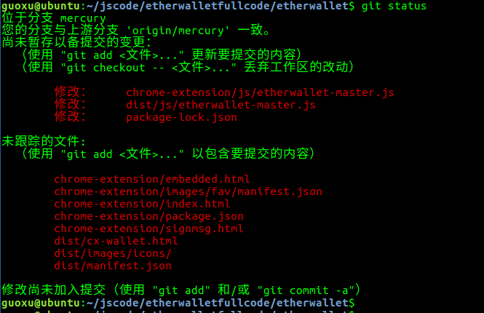

### 运行

在浏览器中输入代码中index.html的全路径.

# MEW代码结构分析

Etherwallet

Bin

StartMEW.js //初始页面启动脚本,在package.json中配置.

Css

Etherwallet-master.min.css

Fonts //网页展示需要的字体文件.

Lato-Bold.woff

Lato-Light.woff

Lato-Reqular.woff

Images //网页显示的各种图片.

Fav

*.png

*.svg

Browserconfig.xml

Favicon.ico

Manifest.json

*.svg

*.png

Js

Etherwallet-master.js

Etherwallet-static.min.js

Jquery-1.12.3.min.js

Package.json //js工程配置文件.

Phishing.html

README.md //readme文件.

Signmsg.html

Index.html //初始页面.

Helpers.html

Embedded.html

Contest.html

# MEW适配WANCHAIN

## 主要修改点

### gas价格,gas介绍及图标

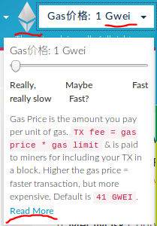

图一.

* gas单位需要修改.
* 介绍页面需要修改.
* Read more链接里的界面需要修改(gas单位等.)

### 列表中增加wanchain链接

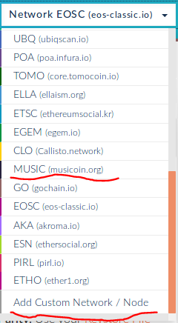

图二.

* 列表中增加wanchain链接.
* Add custom network/node能够添加自定义wanchain节点.

#### 修改方法

修改代码etherwallet/app/scripts/nodes.js中的nodes.nodeList数组, 在其中新添加wanchain项或者修改现有项.

参见”修改分析”章节.

### 查看账户交易历史

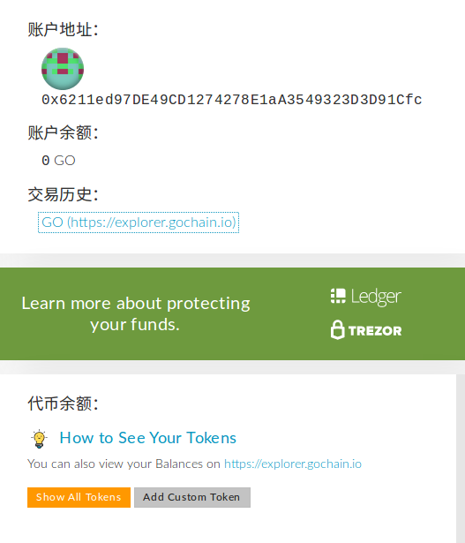

图四.

* 修改交易历史链接,能够打开wanchain explorer,并且传递对应的账户参数.
* 能够跳转到正确链接,查询账户余额.

#### 修改方法

1. 在验证过程中发现,目前lanchain平台的explorer在显示交易详细信息的时候页面有问题, 需要跟踪定位解决.
2. 目前lanchain explorer提供的访问接口均基于http,但是目前许多主流浏览器已经默认禁止了http页面的跳转,所以在从钱包页面跳转到图四中的交易历史页面时跳转失败,显示unsafe:http://...,如下图所示:

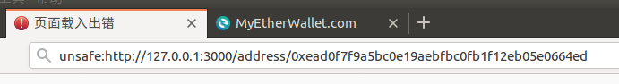

此问题建议修改lanchain explorer使其支持https访问.

### 交易发送

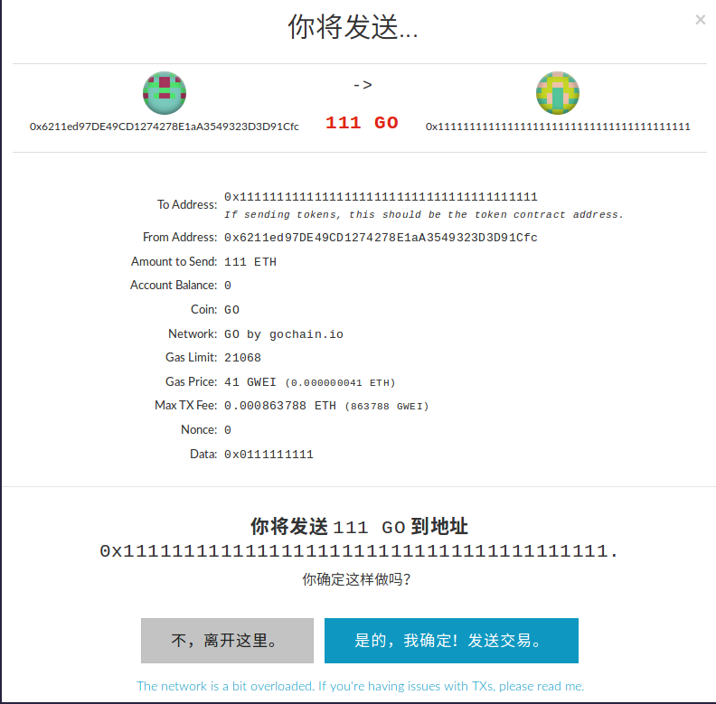

图五.

* 交易发送界面修改coin,price单位及network(与2步骤的选择一致.)
* wanchain与ethereum交易数据格式不同.

#### 修改方法

lanchain的交易格式中多了Txtype字段, 需要修改函数generateTx()的实现,在产生交易数据的时候添加此字段. (可以参考lanchain js sdk中的实现或者lanchain node对交易的处理过程.)

参考如下:

var signtx = new wanTx({

Txtype: json.txType,

nonce: json.nonce,

gasPrice: json.gasPrice,

gasLimit: json.gasLimit,

to: json.to,

value: json.value,

data: json.data,

});

### 币种转换(是否需要)

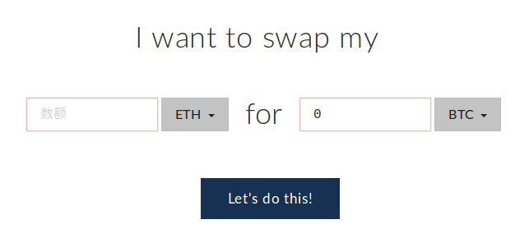

图六.

是否需要币种转换功能?

## 修改分析

etherWallet目前活跃的开发分支为mercury分支,这个分支包含了所有etherWallet的原始代码,其中编译完成的dist文件夹为js钱包源代码,可以拷贝到任意位置通过浏览器打开index.html直接使用.

分支gh-pages为编译生成的js钱包源代码.需要注意gh-pages分支中的代码是由etherWallet的mercury分支编译然后人工拷贝到分支gh-pages中的.所以如果需要对js钱包进行修改应该修改mercury分支中的代码,然后重新编译生成js钱包代码,而不能直接修改gh-pages代码(因为gh-pages中的代码是经过js工具打包编译后的代码,不适合人工修改).

通过对源码分析得知,MEW如果支持lanchain平台的话需要做部分修改,修改的主要方向参考”主要修改点”章节.其中核心的修改部分为平台选择部分(参见图二).

平台选择框在js代码中实现为一个dropdown控件,此dropdown空间的中的每个项配置在源代码文件etherwallet/app/scripts/nodes.js中. 其中nodes.nodeTypes定义了支持的所有平台类型(参见图七).

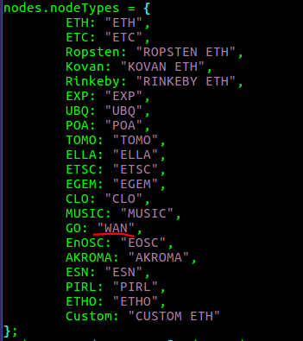

图七.

每个平台的具体配置在nodes.nodeList中进行配置(参见图八).

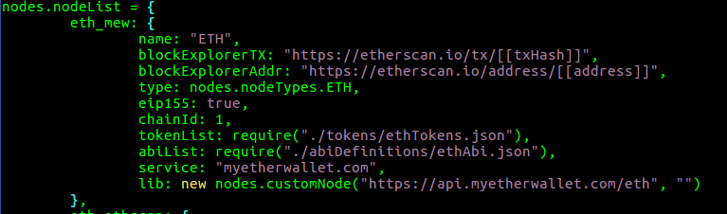

图八.

在适配lanchain的时候需要在nodeList中添加lanchain节点(或者修改现有节点).

在添加新节点时需要注意以下几个部分:

1. blockExplorerTX: 交易rpc格式及地址,与lanchain explorer接口一致.
2. blockExplorerAddr: 块rpc格式及地址,与lanchain explorer接口一致.
3. chainId: 链ID.
4. Lib: customNode中json rpc的url,与本地节点rpc接口一致.

(例如: http://127.0.0.1:50001)

其中对json rpc各种方法的支持及配置参考app/scripts/nodeHelpers/customNode.js.

# 注意事项

* + nodejs要使用v8版本,使用v10版本编译不过.
  + 运行npm run dev时脚本不会自动退出,需要人工退出再执行下一步骤.

# 相关链接

## MyEtherWallet在线网站

<https://www.myetherwallet.com/>

## 如何设置 MyEtherWallet 冷钱包

<https://www.jianshu.com/p/b91c01499d64>

## angularJS快速入门

<https://www.yiibai.com/angularjs/angularjs_quick_guide.html>

---- END ----